|  |
| --- |
| 北京邮电大学 |
| 通信原理实验 |
| 2FSK调制与解调 |

|  |
| --- |
| 姓名：田宇佳  学号：2017210421  班级：2017211124 |

## 实验目的

（1）了解连续相位2FSK信号的产生以及实现方法

（2）了解2FSK信号解调的原理以及实现方法

## 实验要求

搭建2FSK 信号的调制仿真电路

搭建2FSK 信号的解调仿真电路

## https://upload.wikimedia.org/wikipedia/commons/thumb/3/39/Fsk.svg/300px-Fsk.svg.png实验原理

频率偏移调制，又称频率键移（FSK，Frequency-Shift Keying ）是一种利用频率差异的信号来传送资料的调制方式。最常见的FSK为二进制FSK（BFSK，binary FSK，或称2FSK）。BFSK用两个离散的频率分别代表不同的二进制信号（0和1），四进制频移键控则称QFSK。

对于2FSK

其中为频带宽度，为原始信号带宽，中心载频

由卡松公式：可以计算出2FSK信号的带宽。

{\displaystyle f_{c}}

VCO



相位连续的2FSK信号

利用VCO作调频器产生相位连续2FSK信号

相干解调：

## 实验过程

### 步骤

### 参数设置

|  |  |  |
| --- | --- | --- |
| 1 | FM | Amp = 1 v, Freq = 100 Hz, Mod Gain = 50 Hz/v |
| 11 | PN序列发生器 | Amp = 1 v, Rate = 10 Hz, Levels = 2 |
| 6 | 带通滤波器 | 3 Poles, Low Fc = 50 Hz, Hi Fc = 160 Hz |
| 9 | 正弦信号1 | Amp = 1 v, Freq = 50 Hz |
| 10 | 正弦信号2 | Amp = 1 v, Freq = 150 Hz |
| 15 | 低通滤波器1 | 3 Poles, Fc = 50 Hz |
| 18 | 低通滤波器2 | 3 Poles, Fc = 50 Hz |
| 24 | 比较器 | Comparison = '>=', True Output = 1 v, False Output = 0 v |

### 模块连接图

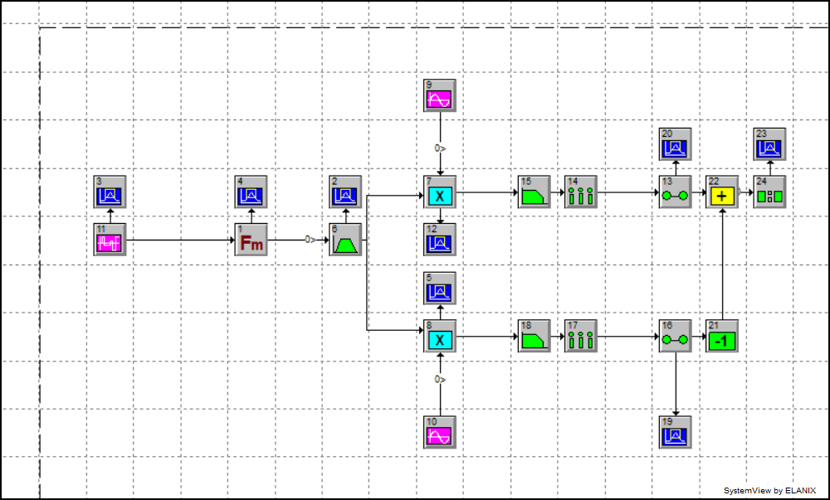

### 实验结果

信号及调制结果：

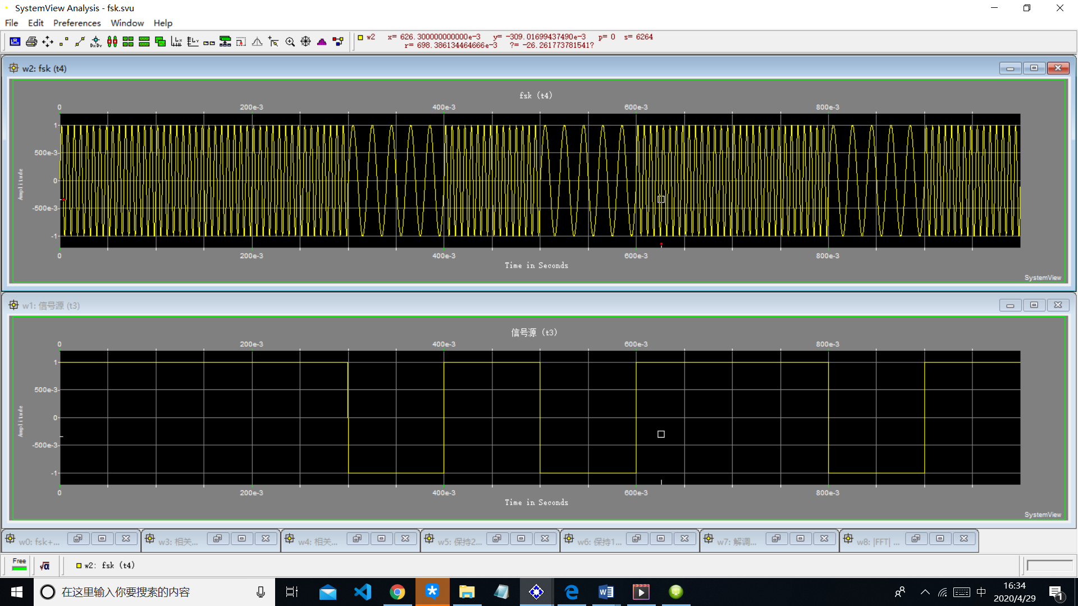

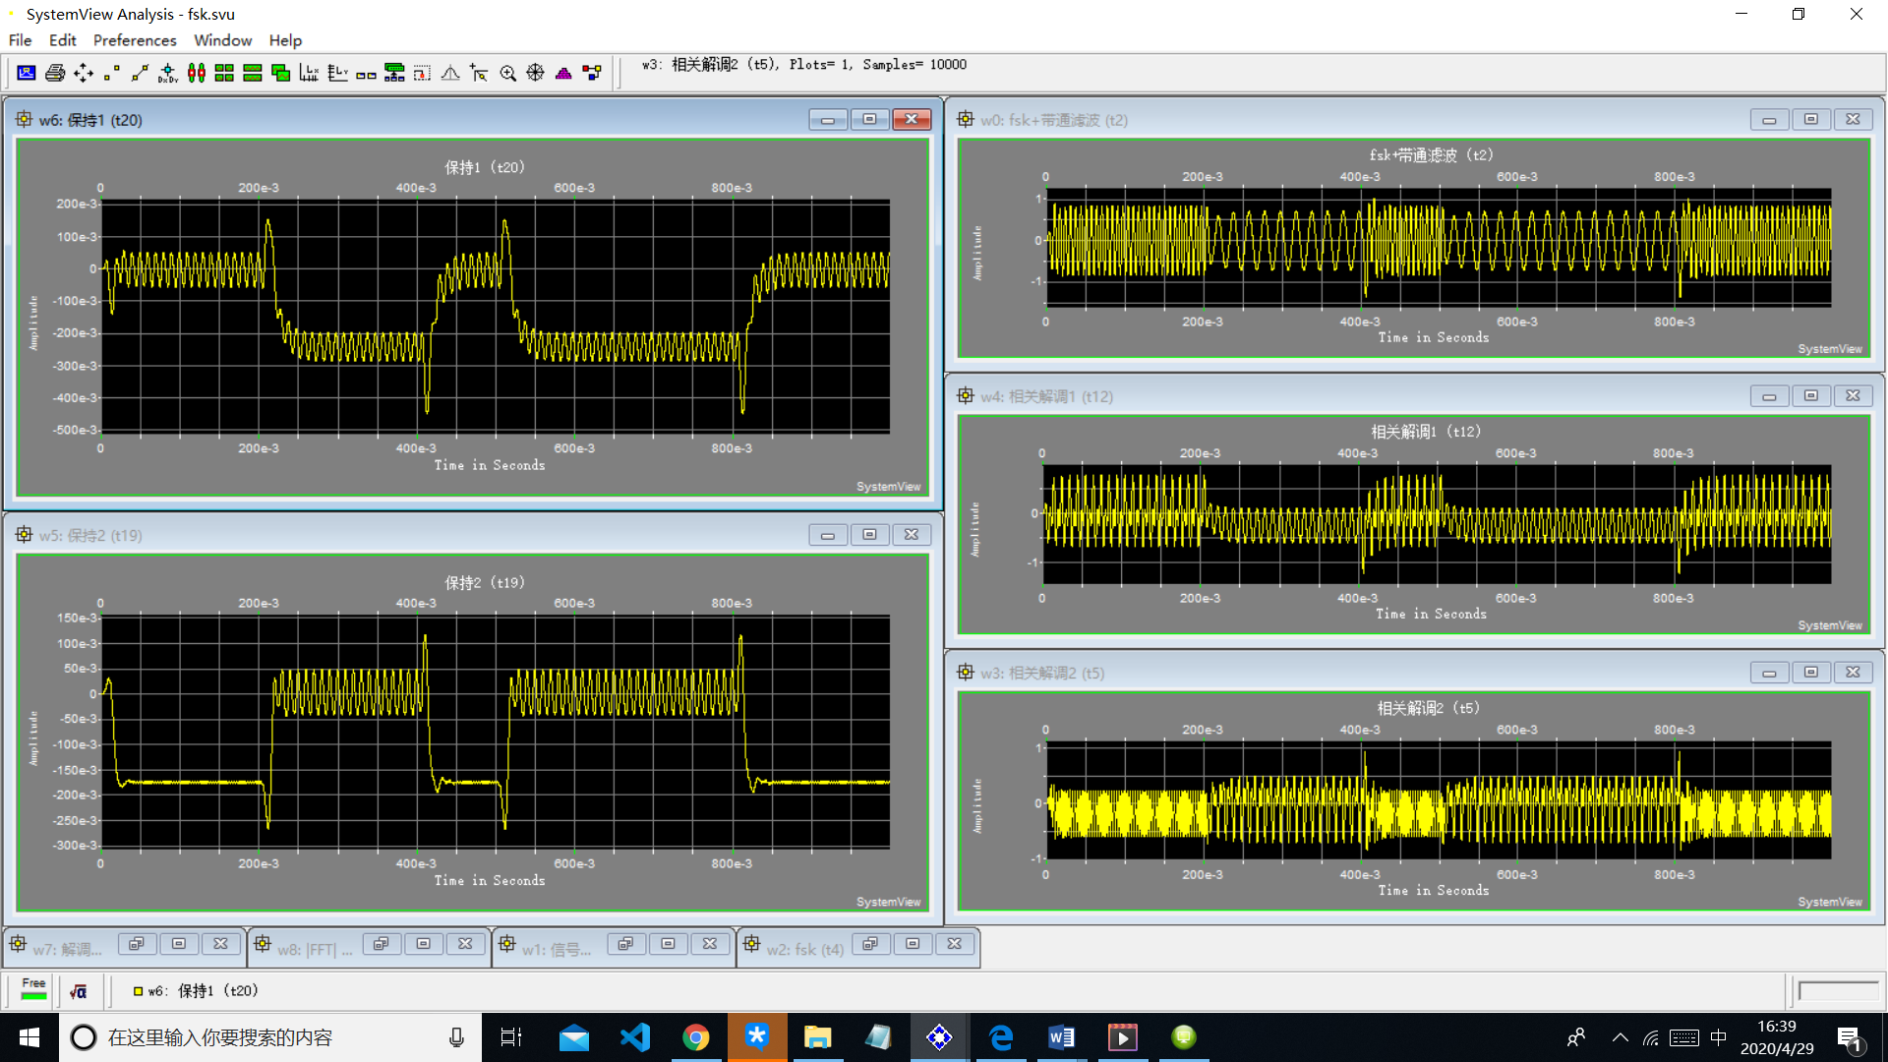

解调结果：

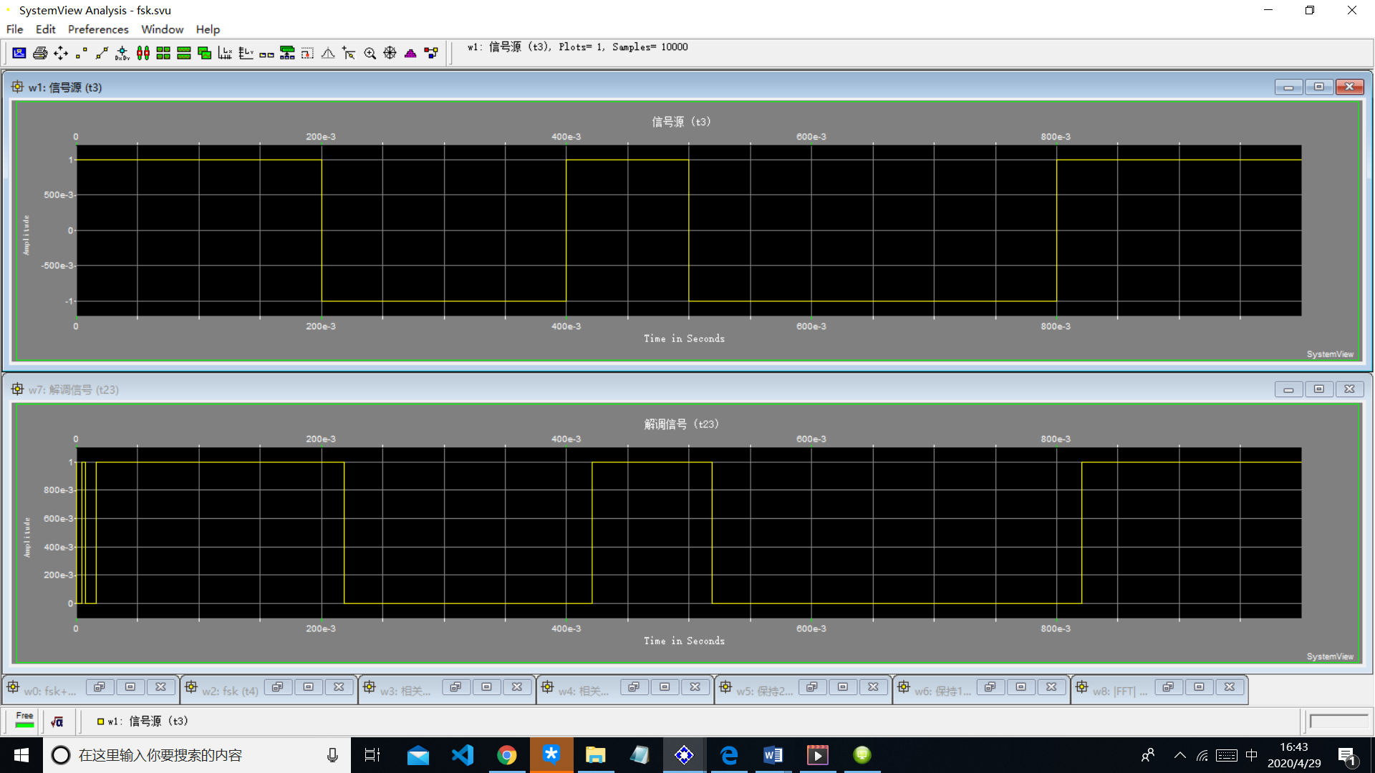

## 实验分析及总结

序列经VCO做2FSK调制后，做FFT变换得到的频域波形如下，可以看到F1=50Hz,F2=150Hz

=150-50=100Hz

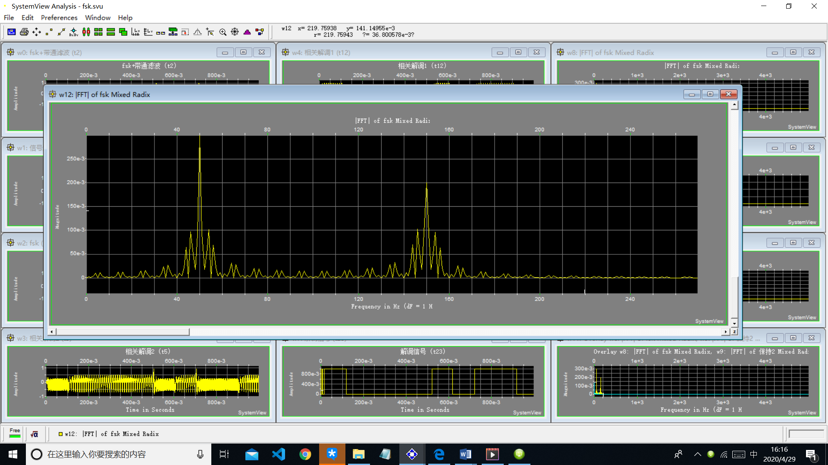

连续型和键控型：

连续相频移键控（CPFSK）是频移键控（FSK）的一种常用变体，它的相位实际上是连续的。

它利用基带信号对一个压控振荡器(VCO)进行频率调制，可以产生相位连续的频移键控信号。这种调制方式在码元转换时，相位变化是连续的，而且保持恒定的包络，因此，称为相位连续的频移键控。

频移键控（FSK）是一种调频方案，其中，数字信息通过载波信号的离散频率变化进行传输。BFSK使用一对离散频率来传输二进制（0和1）信息。FSK信号不具有连续相位，因为调制波形会在两个具有不同频率的正弦波之间瞬时切换。因为时域的跳变在频域上就会有很多高频分量。

键控法2FSK如下：

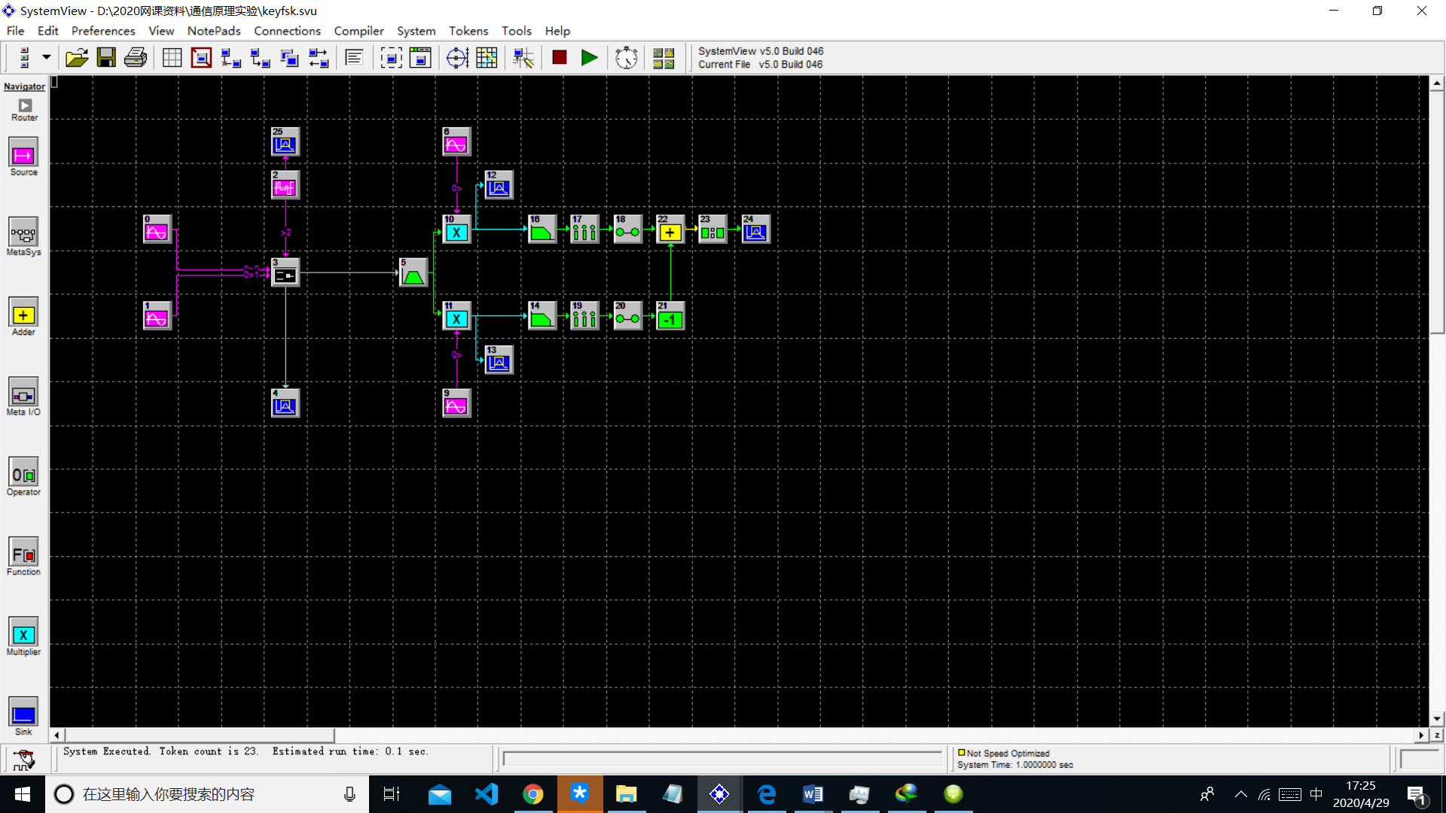

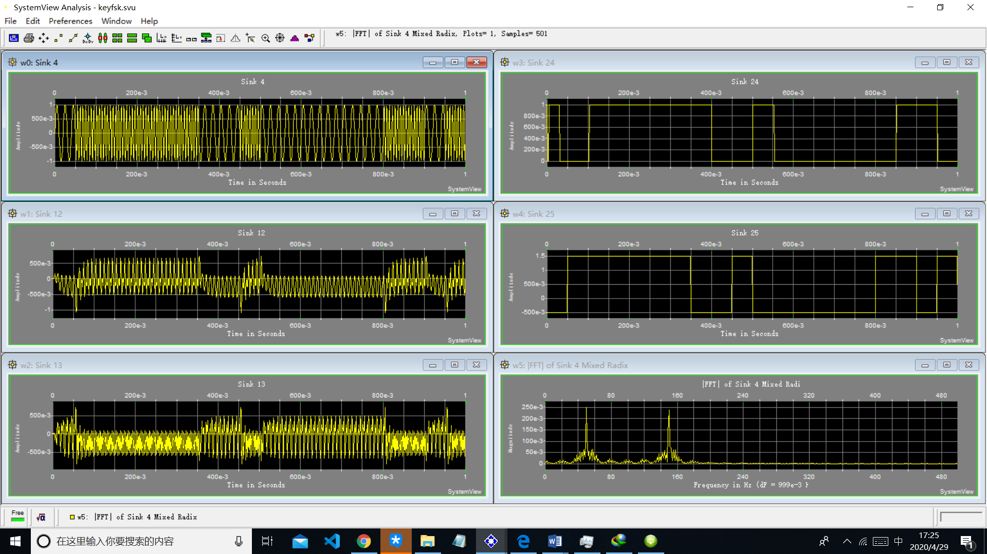

带宽为

使用相干法解调